UNIVERSIDAD PERUANA DE CIENCIAS APLICADAS

FACULTAD DE INGENIERÍA
DIVISIÓN DE ESTUDIOS PROFESIONALES PARA EJECUTIVOS
CARRERA DE INGENIERÍA DE SISTEMAS

SISTEMA INFORMATICO ESTACIONA AQUÍ

PROYECTO PROFESIONAL PRESENTADO POR LOSTTM:
Huillca Nina, Darwin
Yacarini Chiroque, Claudio Aldo
Diaz De La Vega Huanca, Juan Humberto
Peralta Espinoza, Luis Gerardo

PARA EL CURSO DE DESARROLLO PARA ENTORNO WEB

PROFESOR:
ING. Jaiver James Huiza Pereyra

Lima, 15 de marzo de 2018

ÍNDICE

1. INTRODUCCIÓN 3
2. HISTORIAS DE USUARIO 3
3. MODELO DE DATOS 7
4. PROTOTIPO 8

INTRODUCCIÓN
Debida a la alta demanda de espacios para estacionar los vehículos particulares, se tiene la necesidad de desarrollar un software que permita, crear una red social abierta de personas interesadas en el alquiler de estacionamientos.
Los dueños de estacionamientos y las personas interesadas podrán acceder a este software a través de un navegador web, siendo adaptable a cualquier tamaño de pantalla.

HISTORIAS DE USUARIO

HU01. Mantener dueños de estacionamientos: Como dueño de estacionamientos deseo registrarme de modo que pueda ingresar al sistema. Así mismo, pueda editar posteriormente mis datos registrados.

Cuando:  Registro mis datos debo indicar: nombres, apellidos paterno, materno, sexo, tipo de documento de identidad, número del documento de identidad, tipo de usuario, correo (pedir dos veces porque será utilizado para ingresar al sistema), contraseña (pedirla dos veces), fecha de nacimiento y celular. | Espero:  - Confirmación del registro OK.  - Mensaje de error si no se ingresan los datos requeridos.  - Mensaje de error si el usuario ya existe (el documento de identidad y el correo deben ser únicos).  - Validación de los tipos de datos ingresados, mostrando mensajes de advertencia si son incorrectos.

HU02. Registrar estacionamientos: Como dueño de estacionamientos, luego de haber ingresado al sistema, deseo registrar los estacionamientos.

Cuando:  Registro un estacionamiento debo indicar: nombre descriptivo, dirección, distrito, dirección en Google Maps, teléfono fijo (opcional), precio x hora, foto, dimensiones, tipo (interior, exterior, aire libre), ubicación (primer piso, sótano, etc.) | Espero:  - Confirmación de la inscripción Ok.  - Mensaje de error si no se ingresan los datos requeridos.  - Mensaje de error si el estacionamiento ya existe para ese dueño.

HU03. Mantener estacionamientos: Como dueño de estacionamientos, luego de haber ingresado al sistema, deseo buscar, editar y eliminar los estacionamientos que indique.

Cuando:  Busco un estacionamiento debo considerar los siguientes criterios: distrito, tipo, ubicación.  Edito un estacionamiento considerar: nombre descriptivo, dirección, distrito, dirección en Google Maps, teléfono fijo (opcional), precio x hora, foto, dimensiones, tipo (interior, exterior, aire libre), ubicación (primer piso, sótano, etc.) | Espero:  - Confirmación de la edición Ok.  - Mensaje de error si no se ingresan los datos requeridos.  - Mensaje de error si los datos del estacionamiento no fueron editados correctamente.

HU04. Mantener clientes: Como cliente deseo registrarme en el sistema. Posteriormente, debo editar mis datos personales y darme de baja en el sistema.

Cuando:  Registro mis datos debo indicar: nombres, apellidos paterno, materno, sexo, tipo de documento de identidad, número del documento de identidad, dirección, distrito, correo (pedir dos veces porque será utilizado para ingresar al sistema), contraseña (pedirla dos veces), fecha de nacimiento y celular. | Espero:  - Confirmación del registro OK.  - Mensaje de error si no se ingresan los datos requeridos.  - Mensaje de error si el usuario ya existe (el documento de identidad y el correo deben ser únicos).

HU05. Buscar estacionamientos: Como visitante a la página o como cliente deseo buscar estacionamientos disponibles.

Cuando:  Busco podría indicar los siguientes criterios: distrito, tipo, ubicación, precio x hora, puntuación (sin o 1 a 5).  El sistema debe mostrar los estacionamientos con todos sus datos, además si está disponible o no. | Espero:  - Listado de los estacionamientos que coincidan con la búsqueda.

HU06. Alquiler de estacionamientos: Como cliente, luego de haber ingresado al sistema y luego de haber buscado el estacionamiento, deseo alquilarlo.

Cuando:  Registro el alquiler debo indicar el estacionamiento, el día y hora de atención (para el proyecto del curso se obviará la pasarela de pago). Además, se podrá indicar si desea algún servicio adicional (por ejemplo, limpieza del vehículo.) | Espero:  - Mensaje indicando que el estacionamiento fue reservado.  - Mensaje de error indicando que el estacionamiento no está disponible.

HU07. Registrar servicios adicionales: Como dueño de estacionamientos, deseo registrar servicios adicionales como lavado de vehículo, revisión de llantas, etc. Cada estacionamiento dispone o no de diferentes servicios adicionales.

Cuando:  Registre un servicio adicional debo indicar: Tipo de servicio adicional, descripción del servicio y tarifa. Además, indicar a qué estacionamiento le pertenece dicho servicio. | Espero:  - Mensaje indicando que la se registró correctamente.  - Mensaje de error si no se ingresan los datos requeridos.

HU08. Listar alquiler de estacionamientos: Como dueño de estacionamientos, deseo listar los alquileres que se han realizado.

Cuando:  Busco debo indicar: la fecha de inicio y fecha de fin o el estacionamiento especifico.  El sistema debe permitir seleccionar una fecha en un calendario, o permitir el ingreso en formato fecha. | Espero:  - Listado de los alquileres realizados en las fechas indicadas.  - Validación en los rangos de fechas ingresados (la fecha fin no debe ser menor a la fecha inicio)

HU09. Comentar los estacionamientos: Como cliente deseo comentar acerca de los estacionamientos.

Cuando:  Comento un estacionamiento puedo seleccionar una puntuación de 1 a 5 e ingresar un comentario (opcional). A su vez, puedo comentar sobre el comentario de otro cliente. | Espero:  - Mensaje de confirmación que se ingresó el comentario correctamente.  - Mensaje de error si no se ingresan los datos requeridos.

HU10. Mantener publicidad: Como administrador del sistema deseo registrar, editar, buscar y eliminar la publicidad que será mostrada en distintas páginas de la red social.

Cuando:  Registro la publicidad debo indicar: título, contenido, fecha de inicio, fecha de fin, tarifa, ubicación donde se mostrará (1: página principal, 2: páginas del cliente, 3: páginas del dueño) | Espero:  - Mensaje indicando que la se registró correctamente.  - Mensaje de error si no se ingresan los datos requeridos.

MODELO DE DATOS
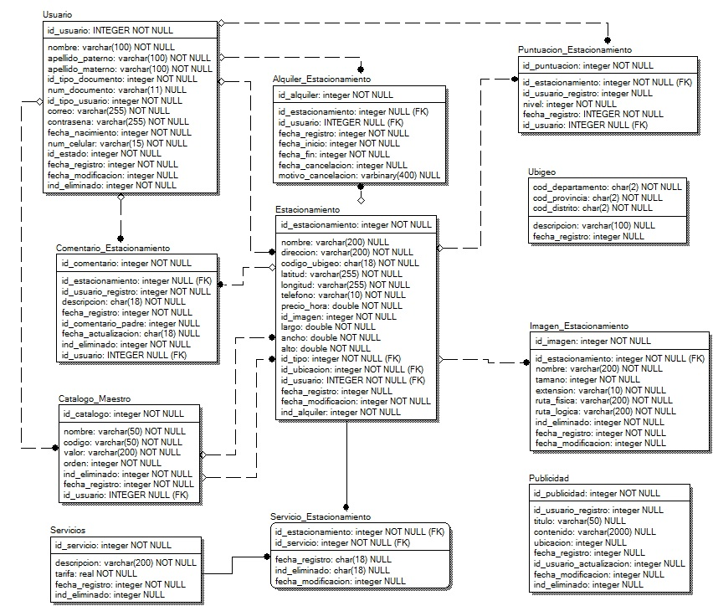
https://github.com/4D1C70/Estadistica_Aplicada_EPE/blob/master/modelo_datos/Modelo_datos.erwin

PROTOTIPO
HU 01: Mantener dueños de estacionamientos:
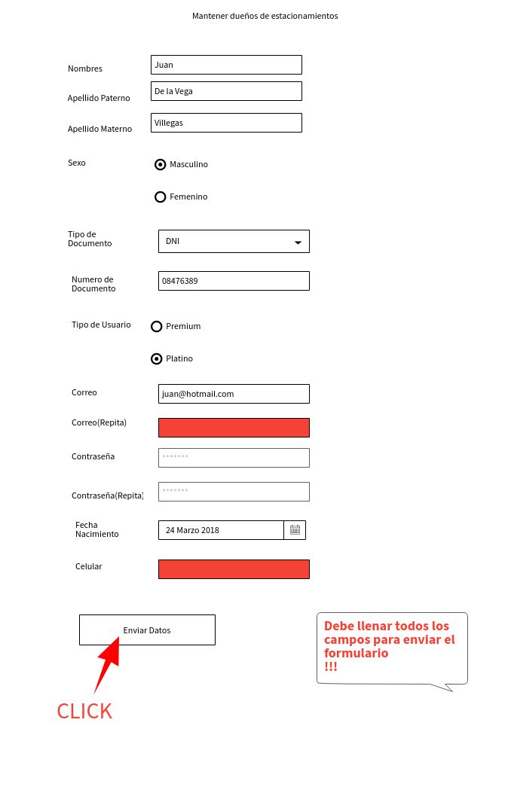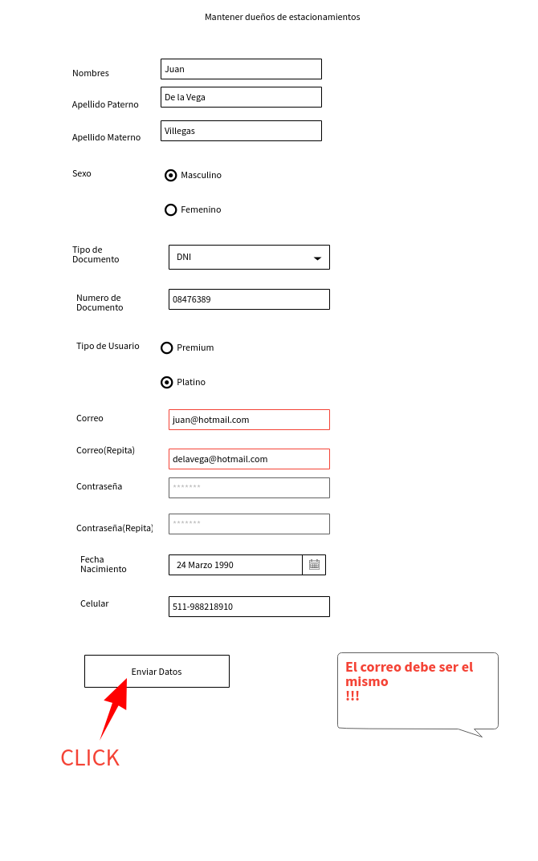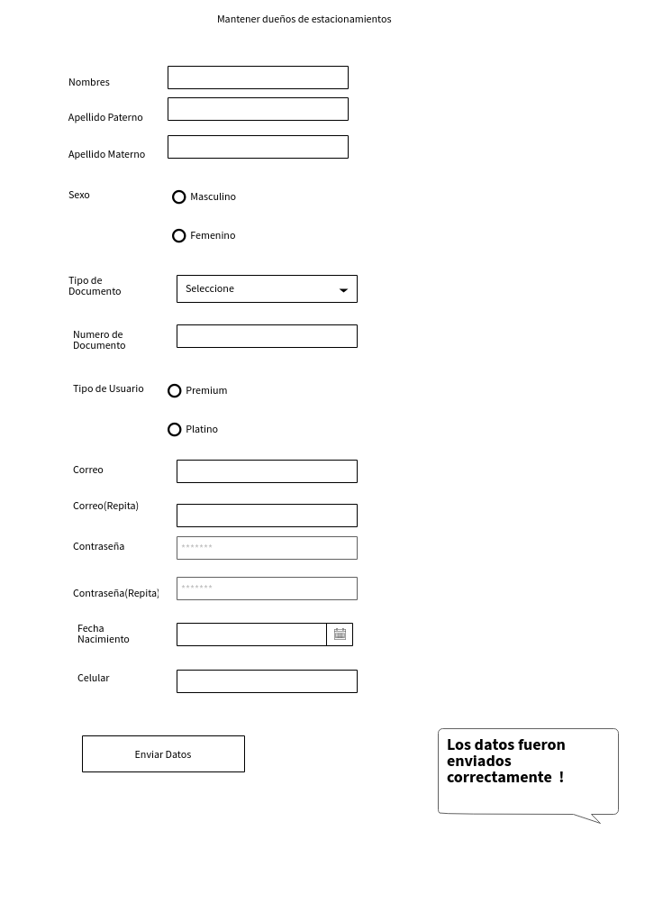

HU 02: Registrar estacionamientos:
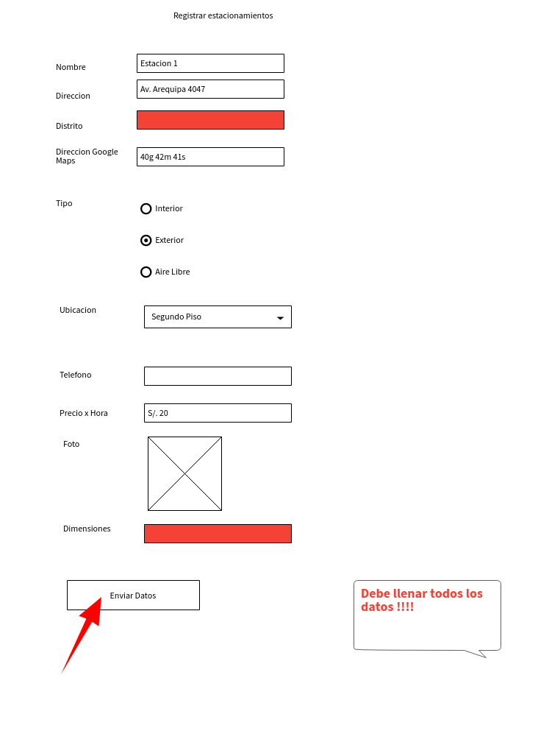

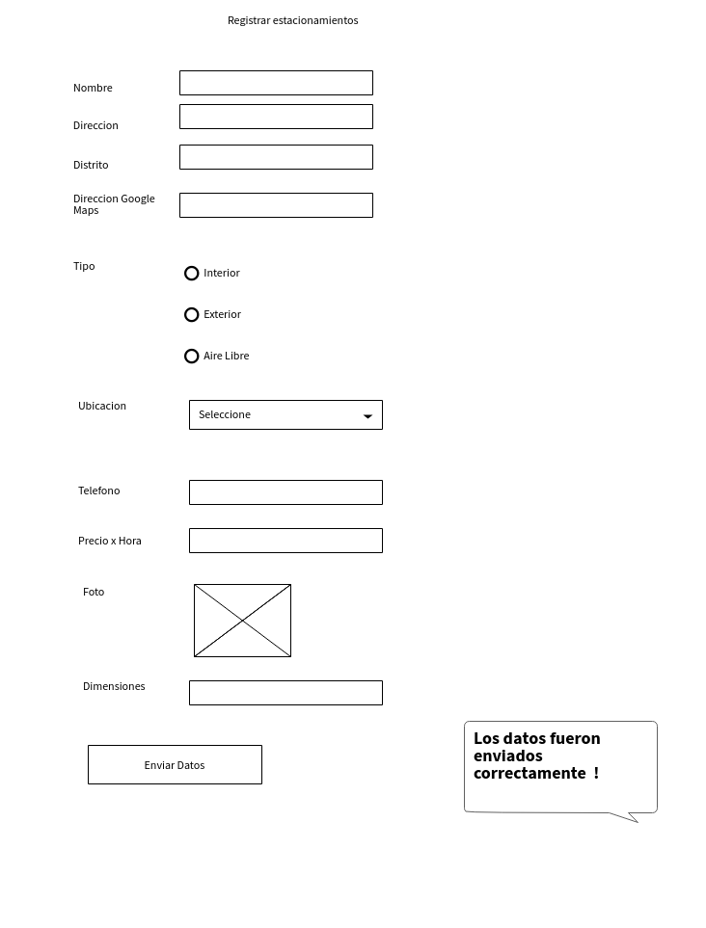

HU06: Alquiler de estacionamiento
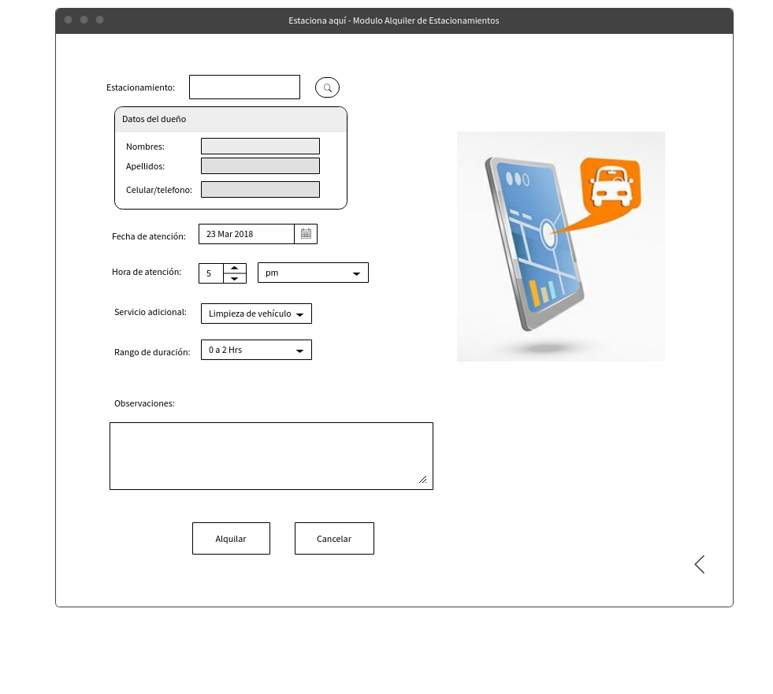

HU 07: Registrar servicios adicionales
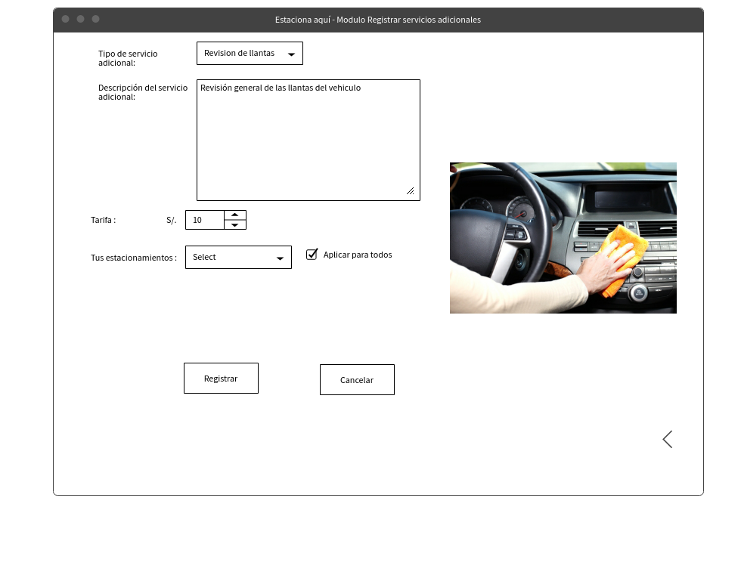
HU08: Alquiler de Estacionamiento
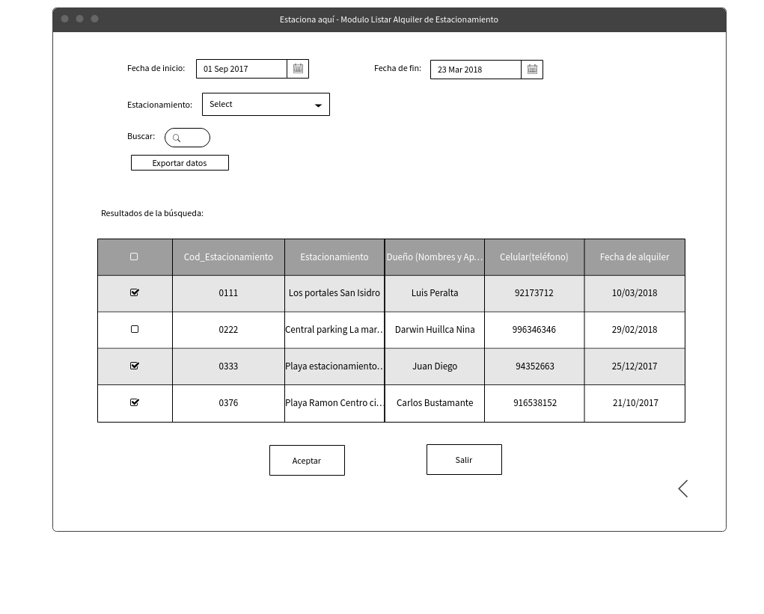
Agregar el enlace del sitio de prototipos.

